Домашнее задание для 4 ДОП, от 8.05.
Подготовка к итоговому зачету по сольфеджио.
- П. И. Чайковский «Старинная французская песенка», М. И. Глинки «Жаворонок».
Повторите пение мелодии с дирижированием по следующему плану:
- Прочитайте ноты мелодии в ритме с дирижированием. Если затрудняетесь сразу с дирижированием, сначала тактируйте, а потом пробуйте с дирижированием;
- Сыграйте мелодию на своём инструменте и послушайте её;
- Затем пробуйте играть и петь одновременно, слухом контролируя чистоту пения;
- Спойте мелодию с дирижированием.
П. И. Чайковский «Старинная французская песенка»
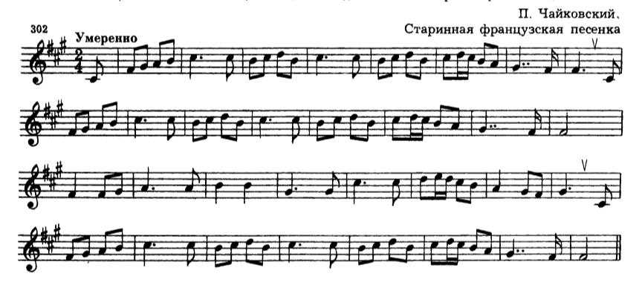

Отрывок мелодии М. И. Глинки «Жаворонок»
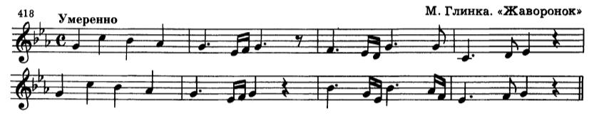
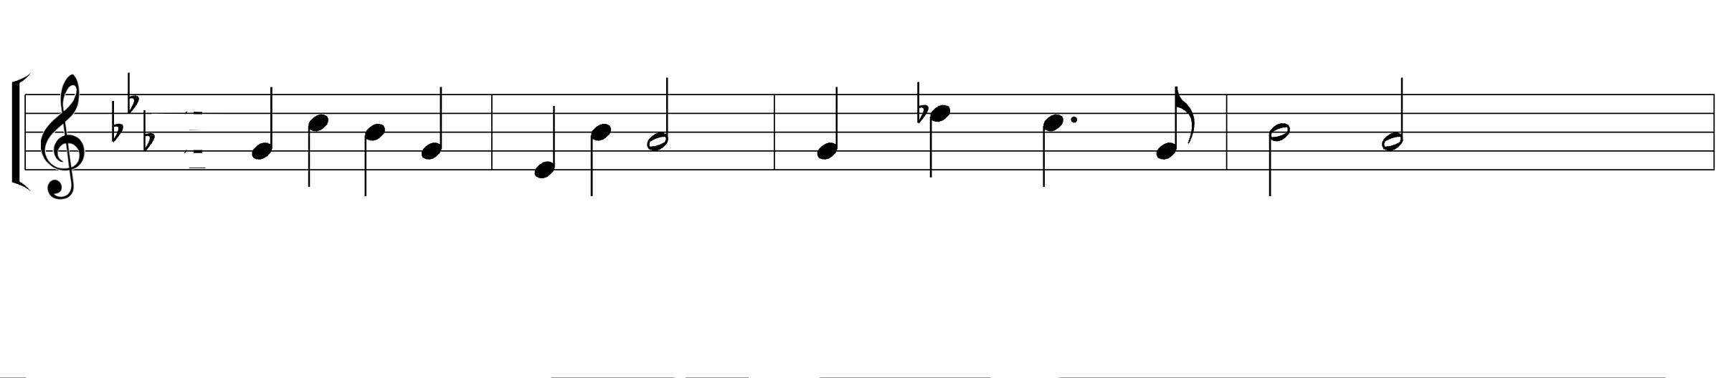
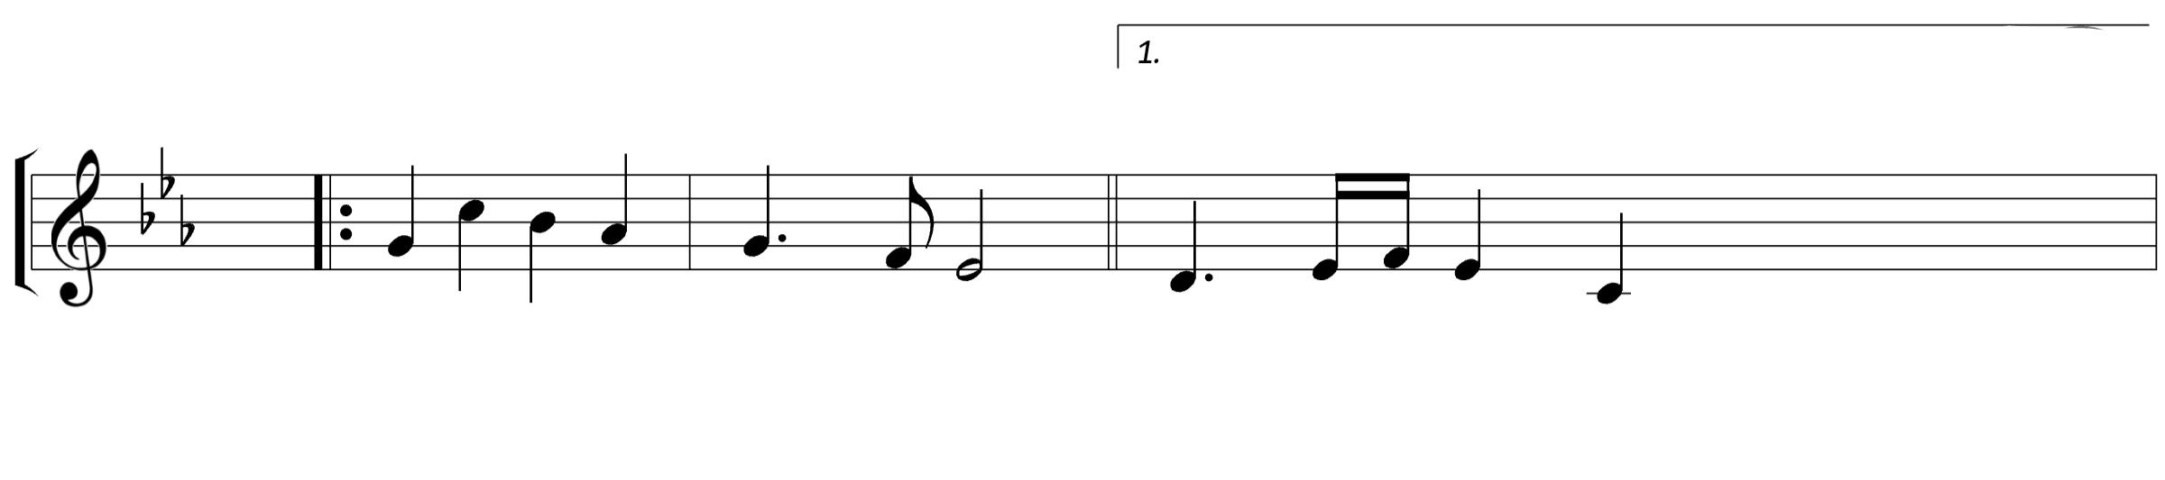
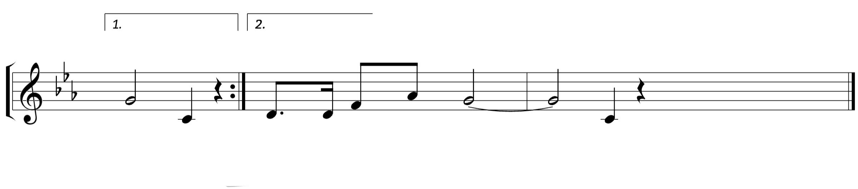

- Буквенные обозначения (повторение).
